ГОСУДАРСТВЕННОЕ БЮДЖЕТНОЕ УЧРЕЖДЕНИЕ ЗДРАВООХРАНЕНИЯ ГОРОДА МОСКВЫ «ДЕТСКАЯ ГОРОДСКАЯ ПОЛИКЛИНИКА № 10
ДЕПАРТАМЕНТА ЗДРАВООХРАНЕНИЯ ГОРОДА МОСКВЫ»
Филиал № 2
___________________________________________________________________________________
119333, г.Москва, Тел/факс 8-499-137-35-08
Университетский пр-т, д.4 e-mail : info@dgp41.mosgorzdrav.ru

Внутригородское муниципальное
образование Гагаринское
М.Н. Филатовой
№ от 16.02.2015

Информация о работе ГБУЗ «ДГП № 10 ДЗМ » филиал № 2, обслуживающего детское население Гагаринского района и частично Академического района

1. Филиал № 2 ГБУЗ «ДГП № 10 ДЗМ», ( ранее – ДГП № 41), расположен по адресу: г. Москва, Университетский пр-т, д.4, в жилом доме, занимает 2 этажа.

Оказывает медицинскую помощь детскому населению численностью 8300 детей, в т.ч подросткам в количестве 927 чел, проживающим от Ломоносовского проспекта, д.д.№ 4-18, до Ленинского проспекта, д.д.№ 32—39, Андреевской набережной, ул. Ферсмана, Вавилова, Проспект 60-летия Октября.

Общая площадь поликлиники ( филиал № 2) – 1184,1 кв.м. Проектная мощность филиала – 208 чел/смену, фактическая – 255 чел/смену.

2. Согласно регистру льготников, в филиале состоят на учете 2295 детей, из них являются федеральными льготниками 77 детей ( дети-инвалиды детства).
В 2014 г. дети, относящиеся к льготным категориям, были обеспечены бесплатными молочными продуктами на сумму : 4780248,41 коп. Детям льготных категорий было выписано 249 бесплатных рецептов на общую сумму 457823 руб. 4 коп.
Проводятся медицинские осмотры несовершеннолетних, в том числе, при поступлении в образовательные учреждения и в период обучения в них согласно планам-графикам.

3. Согласно утвержденному штатному расписанию в филиале ведут прием специалисты:
– врачи- по штату- 37,5 ст. ( физических лиц – 23 чел), внешних совместителей – 2 чел, % укомплектованности – 66,7 в том числе участковые врачи-педиатры – 9,75 ст. по штату (физических лиц – 4 чел, занято – 8,5 ст), % укомплектованности – 41,0.
- средний медицинский персонал – 72,5 ст (физических лиц – 40 чел, занято -66,0 ст.) % укомплектованности – 55,2, в том числе участковые медсестры – 9,75 ст ( физических лиц – 7 чел, занято – 9,0 ст), % укомплектованности – 71,8.

4. В состав филиала входят следующие структурные подразделения:
- одно педиатрическое отделение
- отделение профилактики
- отделение восстановительной медицины ( рефлексотерапия, ЛФК, массаж)
- клинико-диагностическая лаборатория
- регистратура
- стерилизационное отделение
- отделение медицинской статистики
- специализированные кабинеты: неврологический, офтальмологический, отоларингологический, хирургический, травматолого-ортопедический, кабинет репродуктивного здоровья ( уролог, гинеколог), кабинет УЗИ, процедурный, прививочный, кабинет функциональной диагностики.
В филиале имеется молочно-раздаточный пункт, где по льготным рецептам отпускаются молочные продукты детям до 3-х лет, детям –инвалидам, детям из многодетных семей, детям с определенными хроническими заболеваниями.
Поставленное оборудование по программе модернизации в 2011-2013гг
- рабочий кабинет офтальмолога
- аппарат УЗИ «Лоджик П6»
- аппарат УЗИ «Майлаб-70»

5. В поликлинике
- капитальный ремонт производился в 1987г.
- текущий ремонт проведен в 2012 году: на 1-м этаже ( все кабинеты, регистратура, клиническая лаборатория, бокс, служебные помещения, коридоры)
В 2013г. на 1-м этаже проведен ремонт туалета для детей-инвалидов, ремонт фильтра, входа, произведена замена дверей ( 2 запасных выхода на 2- этаже и на 1-м этаже – пожарный).
В конце 2014 проведен текущий ремонт 2-го этажа.
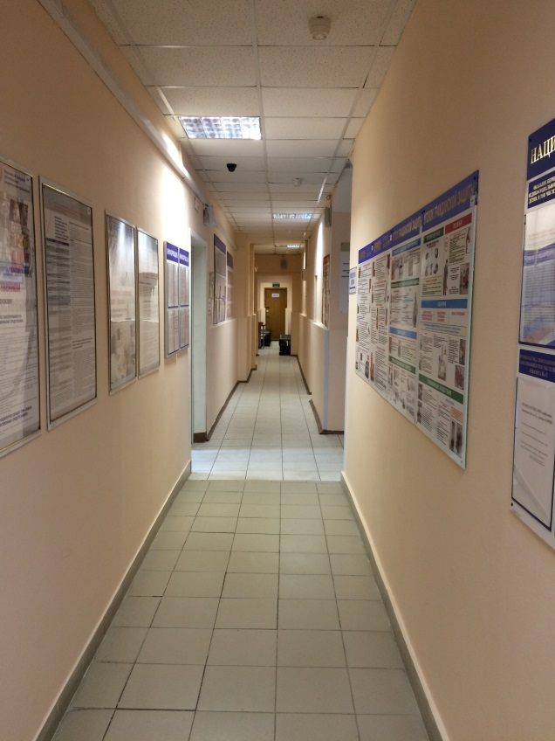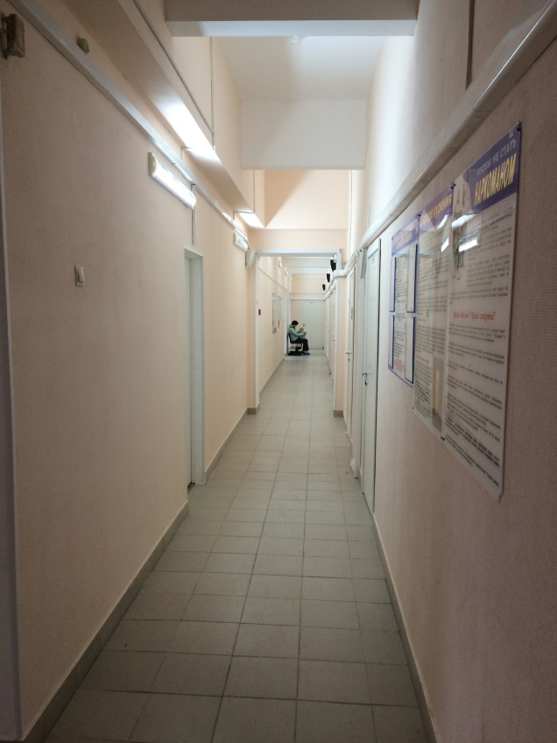
И.о зам. главного врача
по медицинской части Абайханов Р.И.

